El siguiente diagrama de clases es un posible diseño al problema planteado en el parcial.

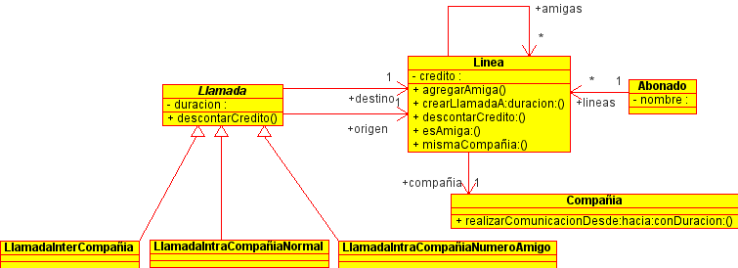

Conforme al enunciado, la Compañía implementa el mensaje realizarComunicacion de la siguiente manera:

realizarComunicacionDesde: unaLinea hacia: otraLinea conDuracion: minutos
" La compania crea una instancia de LlamadaInterCompania, LlamadaIntraCompaniaNormal,
LlamadaIntraCompaniaNumeroAmigo, todas subclases de Llamada"

| llamada |
llamada := unaLinea crearLlamadaA: otraLinea duracion: minutos.
llamada descontarCredito.
^llamada

Luego, la Línea podría determinar la llamada de la siguiente forma. Tenga presente que las condiciones que se deben verificar para instanciar la llamada correspondiente se delegan y no se implementan en medio de este método.

crearLlamadaA: otraLinea duracion: minutos
"Crea la llamada correspondiene a las lineas involucradas"

(self esAmiga: otraLinea)
ifTrue:
[^LlamadaIntraCompaniaNumeroAmigo
newOrigen: self
destino: otraLinea
duracion: minutos].
(self mismaCompania: otraLinea)
ifTrue:
[^LlamadaIntraCompaniaNormal
newOrigen: self
destino: otraLinea
duracion: minutos].
^LlamadaInterCompania
newOrigen: self
destino: otraLinea
duracion: minutos

Finalmente, las distintas llamadas deben implementar el método: descontarCredito.

>>LlamadaInterCompania>descontarCredito
self origen descontarCredito: self duracion

>>LlamadaIntraCompaniaNormal>>descontarCredito
self origen descontarCredito: (self duracion / 2) ceiling

>>LlamadaIntraCompaniaNumeroAmigo>descontarCredito
"No hace nada porque estas llamadas son gratuitas"

